fTOP 8 (t’as compris ^^ ?) des choses à savoir sur le rugby féminin aujourd’hui :

Par ce qu’avec la fessée qu’a pris notre XV national, tu n’es sûrement pas passé à côté du fait que les filles elles ont remporté le tournoi (et battu les anglaises !), Topito te propose de découvrir un peu mieux ce qu’il y a à savoir sur le rugby féminin :

1. Les filles ne sont pas très techniques. Mais ça on le savait déjà non ?



(Aug. 23, 2010 - Source: Bryn Lennon/Getty Images Europe)

1. Pas vraiment agressives non plus…

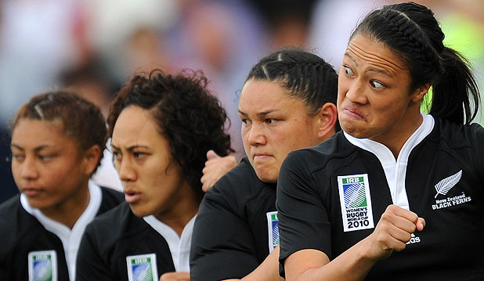

(source : Getty Images)

1. Les filles ont mal très facilement.

<blockquote class="imgur-embed-pub" lang="en" data-id="fgIOWy3"><a href="//imgur.com/fgIOWy3">View post on imgur.com</a></blockquote><script async src="//s.imgur.com/min/embed.js" charset="utf-8"></script>

1. De toute manière il y a pas vraiment de contact alors c’est pas grave !

<iframe src="//giphy.com/embed/RZDhN095yD9Xa" width="480" height="270" frameBorder="0" class="giphy-embed" allowFullScreen></iframe><p><a href="http://giphy.com/gifs/australia-england-RZDhN095yD9Xa">via GIPHY</a></p>

1. Les actions ne sont pas franchement impressionnantes :

<iframe src="//giphy.com/embed/H49EZq7Qs3eg0?playOnHover=true" width="480" height="269" frameborder="0" class="giphy-embed" allowfullscreen=""></iframe>

1. Les joueuses sont toutes grosses et moches !



(source : UK daily mail)

1. La France perd aussi de toute manière…

Nope, nope nope nope…



1. Il n’y a pas de 3ème mi-temps.

Ooooh que si. Mais pas d’image cette fois : ce qui se passe en troisième mi-temps reste en troisième mi-temps. Toi-même tu sais.